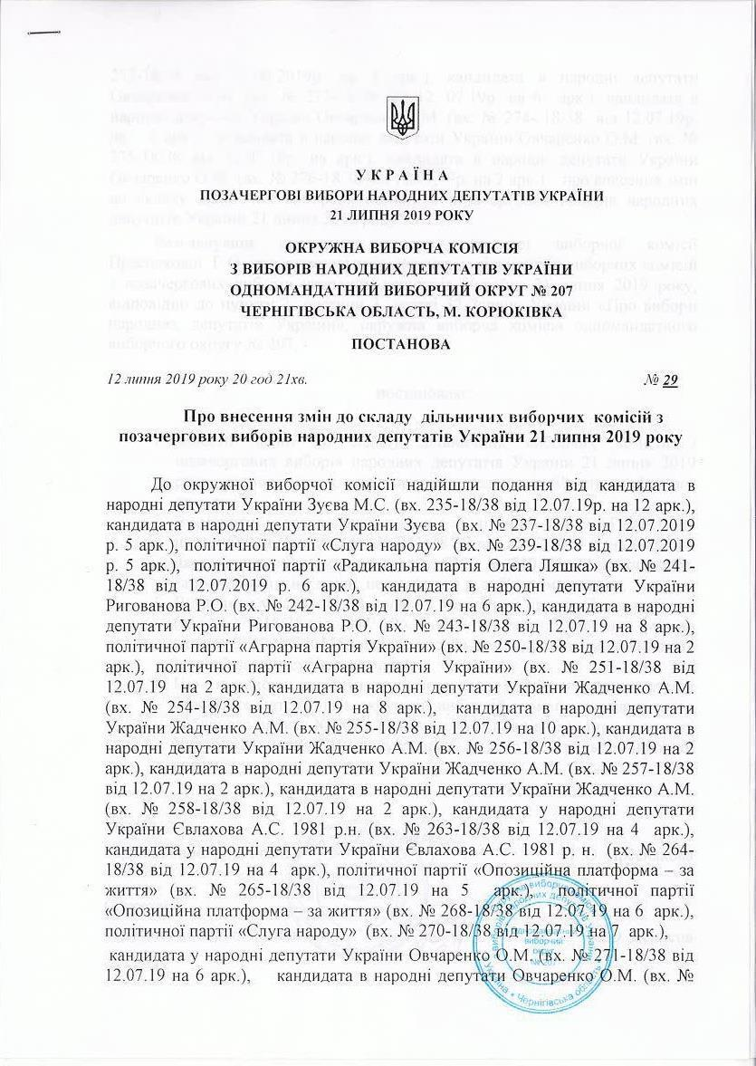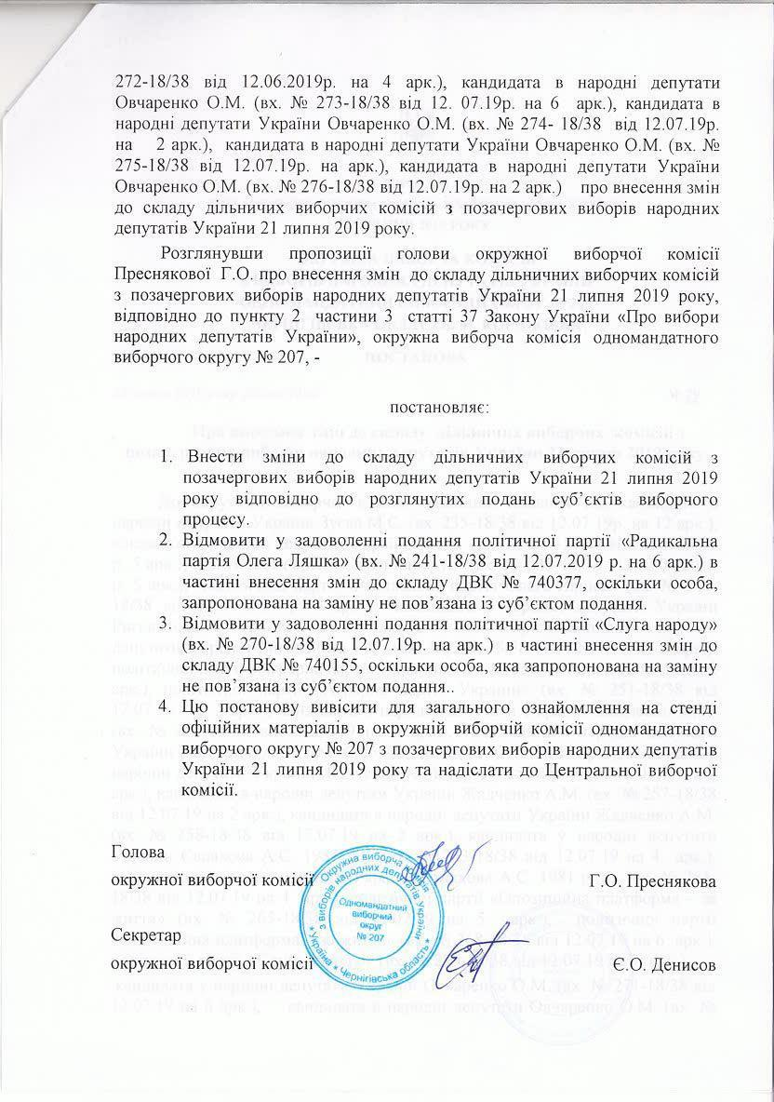

Одномандатний виборчий округ № 207
Позачергові вибори народних депутатів України
21 липня 2019 року

Зміни
у складі дільничних виборчих комісій

Припинити достроково повноваження таких членів дільничних виборчих комісій:

Дільнична виборча комісія № 740153:

Нехаєвська Людмила Михайлівна, 1975 року народження – Заступник голови комісії, суб’єкт подання – Євлахов Анатолій Сергійович (14.04.1981) (внесено подання про заміну члена комісії).

Дільнична виборча комісія № 740158:

Буйний Олексій Петрович, 1987 року народження – Член комісії, суб’єкт подання – ПОЛІТИЧНА ПАРТІЯ "СЛУГА НАРОДУ" (внесено подання про заміну члена комісії).

Дільнична виборча комісія № 740165:

Кондратенко Катерина Сергіївна, 1993 року народження – Член комісії, суб’єкт подання – Ригованов Руслан Олександрович (внесено подання про заміну члена комісії).

Михно Григорій Володимирович, 1965 року народження – Заступник голови комісії, суб’єкт подання – Жадченко Андрій Миколайович (внесено подання про заміну члена комісії).

Дільнична виборча комісія № 740168:

Акуленко Володимир Григорович, 1964 року народження – Голова комісії, суб’єкт подання – Аграрна партія України (внесено подання про заміну члена комісії).

Акуленко Тетяна Миколаївна, 1965 року народження – Секретар комісії, суб’єкт подання – Жадченко Андрій Миколайович (внесено подання про заміну члена комісії).

Дільнична виборча комісія № 740169:

Заяць Юрій Григорович, 2001 року народження – Голова комісії, суб’єкт подання – Овчаренко Олексій Миколайович (внесено подання про заміну члена комісії).

Дільнична виборча комісія № 740173:

Гавриленко Вікторія Юріївна, 2001 року народження – Голова комісії, суб’єкт подання – Ригованов Руслан Олександрович (внесено подання про заміну члена комісії).

Дільнична виборча комісія № 740176:

Росомаха Надія Євгеніївна, 1953 року народження – Секретар комісії, суб’єкт подання – Ригованов Руслан Олександрович (внесено подання про заміну члена комісії).

Тальнікова Людмила Федорівна, 1952 року народження – Член комісії, суб’єкт подання – Євлахов Анатолій Сергійович (14.04.1981) (внесено подання про заміну члена комісії).

Дільнична виборча комісія № 740181:

Желдак Надія Дмитрівна, 1959 року народження – Секретар комісії, суб’єкт подання – Овчаренко Олексій Миколайович (внесено подання про заміну члена комісії).

Карпенко Володимир Анатолійович, 1969 року народження – Член комісії, суб’єкт подання – Жадченко Андрій Миколайович (внесено подання про заміну члена комісії).

Дільнична виборча комісія № 740183:

Разумовская Катерина Іванівна, 1981 року народження – Член комісії, суб’єкт подання – Овчаренко Олексій Миколайович (внесено подання про заміну члена комісії).

Дільнична виборча комісія № 740184:

Подолянко Ганна Іванівна, 1963 року народження – Голова комісії, суб’єкт подання – ПОЛІТИЧНА ПАРТІЯ "СЛУГА НАРОДУ" (внесено подання про заміну члена комісії).

Дільнична виборча комісія № 740192:

Сучок Валентина Федорівна, 1973 року народження – Секретар комісії, суб’єкт подання – Аграрна партія України (внесено подання про заміну члена комісії).

Дільнична виборча комісія № 740193:

Атрошенко Алла Хаимівна, 1962 року народження – Голова комісії, суб’єкт подання – Зуєв Максим Сергійович (внесено подання про заміну члена комісії).

Дільнична виборча комісія № 740336:

Супрун Микола Вікторович, 1968 року народження – Член комісії, суб’єкт подання – Політична партія "ОПОЗИЦІЙНА ПЛАТФОРМА – ЗА ЖИТТЯ" (внесено подання про заміну члена комісії).

Дільнична виборча комісія № 740347:

Гавриленко Віталій Олександрович, 1959 року народження – Секретар комісії, суб’єкт подання – Політична партія "ОПОЗИЦІЙНА ПЛАТФОРМА – ЗА ЖИТТЯ" (внесено подання про заміну члена комісії).

Дільнична виборча комісія № 740364:

Бордакова Валентина Миколаївна, 1957 року народження – Секретар комісії, суб’єкт подання – Овчаренко Олексій Миколайович (внесено подання про заміну члена комісії).

Тосенко Андрій Володимирович, 1985 року народження – Член комісії, суб’єкт подання – Зуєв Максим Сергійович (внесено подання про заміну члена комісії).

Федоренко Таміла Олександрівна, 1990 року народження – Член комісії, суб’єкт подання – Жадченко Андрій Миколайович (внесено подання про заміну члена комісії).

Дільнична виборча комісія № 740367:

Аулова Лідія Миколаївна, 1958 року народження – Член комісії, суб’єкт подання – Овчаренко Олексій Миколайович (внесено подання про заміну члена комісії).

Дільнична виборча комісія № 740368:

Бакланський Артур Миколайович, 1997 року народження – Член комісії, суб’єкт подання – ПОЛІТИЧНА ПАРТІЯ "СЛУГА НАРОДУ" (внесено подання про заміну члена комісії).

Дільнична виборча комісія № 740372:

Борисенко Надія Геннадіївна, 1991 року народження – Член комісії, суб’єкт подання – ПОЛІТИЧНА ПАРТІЯ "СЛУГА НАРОДУ" (внесено подання про заміну члена комісії).

Чубара Алла Юріївна, 1964 року народження – Член комісії, суб’єкт подання – Зуєв Максим Сергійович (внесено подання про заміну члена комісії).

Дільнична виборча комісія № 740519:

Стихиляс Тамара Петрівна, 1964 року народження – Член комісії, суб’єкт подання – Жадченко Андрій Миколайович (внесено подання про заміну члена комісії).

Дільнична виборча комісія № 740522:

Стариченко Михайло Михайлович, 1985 року народження – Член комісії, суб’єкт подання – Жадченко Андрій Миколайович (внесено подання про заміну члена комісії).

Дільнична виборча комісія № 740532:

Титенков Микола Олексійович, 1969 року народження – Член комісії, суб’єкт подання – Жадченко Андрій Миколайович (внесено подання про заміну члена комісії).

Дільнична виборча комісія № 740533:

Вовк Валентина Михайлівна, 1968 року народження – Член комісії, суб’єкт подання – Жадченко Андрій Миколайович (внесено подання про заміну члена комісії).

Дільнична виборча комісія № 740539:

Черняк Юлія Вікторівна, 1970 року народження – Заступник голови комісії, суб’єкт подання – Жадченко Андрій Миколайович (внесено подання про заміну члена комісії).

Дільнична виборча комісія № 740543:

Кабиш Олександр Васильович, 1961 року народження – Член комісії, суб’єкт подання – Овчаренко Олексій Миколайович (внесено подання про заміну члена комісії).

Дільнична виборча комісія № 740544:

Дзендзело Наталія Сергіївна, 1975 року народження – Член комісії, суб’єкт подання – Овчаренко Олексій Миколайович (внесено подання про заміну члена комісії).

Дільнична виборча комісія № 740549:

Жеребицька Віра Іванівна, 1964 року народження – Член комісії, суб’єкт подання – Овчаренко Олексій Миколайович (внесено подання про заміну члена комісії).

Дільнична виборча комісія № 740695:

Вербицька Юлія Анатоліївна, 1976 року народження – Член комісії, суб’єкт подання – Аграрна партія України (внесено подання про заміну члена комісії).

Дільнична виборча комісія № 740700:

Мішустіна Яна Віталіївна, 1983 року народження – Заступник голови комісії, суб’єкт подання – Зуєв Максим Сергійович (внесено подання про заміну члена комісії).

Дільнична виборча комісія № 740719:

Коробко Ольга Єфимівна, 1966 року народження – Член комісії, суб’єкт подання – Жадченко Андрій Миколайович (внесено подання про заміну члена комісії).

Тарасенко Федір Олексійович, 1959 року народження – Секретар комісії, суб’єкт подання – Овчаренко Олексій Миколайович (внесено подання про заміну члена комісії).

Дільнична виборча комісія № 740722:

Довгій Олена Петрівна, 1973 року народження – Голова комісії, суб’єкт подання – Овчаренко Олексій Миколайович (внесено подання про заміну члена комісії).

Дільнична виборча комісія № 740729:

Сизоненко Світлана Дмитрівна, 1966 року народження – Секретар комісії, суб’єкт подання – ПОЛІТИЧНА ПАРТІЯ "РАДИКАЛЬНА ПАРТІЯ ОЛЕГА ЛЯШКА" (внесено подання про заміну члена комісії).

Дільнична виборча комісія № 740731:

Жураховський Ігор Федорович, 1986 року народження – Член комісії, суб’єкт подання – ПОЛІТИЧНА ПАРТІЯ "РАДИКАЛЬНА ПАРТІЯ ОЛЕГА ЛЯШКА" (внесено подання про заміну члена комісії).

Дільнична виборча комісія № 740732:

Макаренко Ольга Петрівна, 1979 року народження – Член комісії, суб’єкт подання – Зуєв Максим Сергійович (внесено подання про заміну члена комісії).

Дільнична виборча комісія № 740736:

Загребна Інна Олександрівна, 1968 року народження – Член комісії, суб’єкт подання – Зуєв Максим Сергійович (внесено подання про заміну члена комісії).

Дільнична виборча комісія № 740747:

Біжовець Петро Васильович, 1960 року народження – Голова комісії, суб’єкт подання – Овчаренко Олексій Миколайович (внесено подання про заміну члена комісії).

Дільнична виборча комісія № 740758:

Савицький Борис Володимирович, 1995 року народження – Член комісії, суб’єкт подання – Зуєв Максим Сергійович (внесено подання про заміну члена комісії).

Дільнична виборча комісія № 740893:

Кондратовська Ольга Андріївна, 1959 року народження – Член комісії, суб’єкт подання – Євлахов Анатолій Сергійович (14.04.1981) (внесено подання про заміну члена комісії).

Дільнична виборча комісія № 740896:

Кухаренко Надія Іванівна, 1983 року народження – Голова комісії, суб’єкт подання – Жадченко Андрій Миколайович (внесено подання про заміну члена комісії).

Пракіна Людмила Іванівна, 1960 року народження – Член комісії, суб’єкт подання – Овчаренко Олексій Миколайович (внесено подання про заміну члена комісії).

Дільнична виборча комісія № 740899:

Савенко Галина Анатоліївна, 1980 року народження – Голова комісії, суб’єкт подання – Ригованов Руслан Олександрович (внесено подання про заміну члена комісії).

Дільнична виборча комісія № 740903:

Ткач Євгенія Вікторівна, 1989 року народження – Член комісії, суб’єкт подання – Ригованов Руслан Олександрович (внесено подання про заміну члена комісії).

Дільнична виборча комісія № 740910:

Атаманюк Володимир Юрійович, 1950 року народження – Голова комісії, суб’єкт подання – Політична партія "ОПОЗИЦІЙНА ПЛАТФОРМА – ЗА ЖИТТЯ" (внесено подання про заміну члена комісії).

Федосієнко Віктор Михайлович, 1952 року народження – Заступник голови комісії, суб’єкт подання – Ригованов Руслан Олександрович (внесено подання про заміну члена комісії).

Дільнична виборча комісія № 740917:

Барабаш Людмила Іванівна, 1953 року народження – Член комісії, суб’єкт подання – Ригованов Руслан Олександрович (внесено подання про заміну члена комісії).

Дільнична виборча комісія № 740922:

Єрьоменко Надія Володимирівна, 1970 року народження – Член комісії, суб’єкт подання – Євлахов Анатолій Сергійович (14.04.1981) (внесено подання про заміну члена комісії).

Включити до складу дільничних виборчих комісій таких осіб:

Дільнична виборча комісія № 740153:

Назима Людмила Степанівна, 1960 року народження, суб’єкт подання – Євлахов Анатолій Сергійович (14.04.1981) (заступник голови комісії).

Дільнична виборча комісія № 740158:

Кравцов Михайло Михайлович, 1992 року народження, суб’єкт подання – ПОЛІТИЧНА ПАРТІЯ "СЛУГА НАРОДУ" (член комісії).

Дільнична виборча комісія № 740165:

Кондратенко Катерина Сергіївна, 1993 року народження, суб’єкт подання – Жадченко Андрій Миколайович (заступник голови комісії).

Михно Григорій Володимирович, 1965 року народження, суб’єкт подання – Ригованов Руслан Олександрович (член комісії).

Дільнична виборча комісія № 740168:

Силенко Микола Іванович, 1986 року народження, суб’єкт подання – Аграрна партія України (голова комісії).

Сорока Ганна Петрівна, 1958 року народження, суб’єкт подання – Жадченко Андрій Миколайович (секретар комісії).

Дільнична виборча комісія № 740169:

Закружна Раїса Олександрівна, 1946 року народження, суб’єкт подання – Овчаренко Олексій Миколайович (голова комісії).

Дільнична виборча комісія № 740173:

Пацюк Світлана Олександрівна, 1965 року народження, суб’єкт подання – Ригованов Руслан Олександрович (голова комісії).

Дільнична виборча комісія № 740176:

Росомаха Надія Євгеніївна, 1953 року народження, суб’єкт подання – Євлахов Анатолій Сергійович (14.04.1981) (член комісії).

Тальнікова Людмила Федорівна, 1952 року народження, суб’єкт подання – Ригованов Руслан Олександрович (секретар комісії).

Дільнична виборча комісія № 740181:

Желдак Надія Дмитрівна, 1959 року народження, суб’єкт подання – Жадченко Андрій Миколайович (член комісії).

Карпенко Володимир Анатолійович, 1969 року народження, суб’єкт подання – Овчаренко Олексій Миколайович (секретар комісії).

Дільнична виборча комісія № 740183:

Гришай Надія Яківна, 1953 року народження, суб’єкт подання – Овчаренко Олексій Миколайович (член комісії).

Дільнична виборча комісія № 740184:

Мура Оксана Володимирівна, 1978 року народження, суб’єкт подання – ПОЛІТИЧНА ПАРТІЯ "СЛУГА НАРОДУ" (голова комісії).

Дільнична виборча комісія № 740192:

Новик Ірина Олександрівна, 1978 року народження, суб’єкт подання – Аграрна партія України (секретар комісії).

Дільнична виборча комісія № 740193:

Шматок Людмила Василівна, 1987 року народження, суб’єкт подання – Зуєв Максим Сергійович (голова комісії).

Дільнична виборча комісія № 740336:

Супрун Олеся Миколаївна, 1995 року народження, суб’єкт подання – Політична партія "ОПОЗИЦІЙНА ПЛАТФОРМА – ЗА ЖИТТЯ" (член комісії).

Дільнична виборча комісія № 740347:

Кром Людмила Миколаївна, 1975 року народження, суб’єкт подання – Політична партія "ОПОЗИЦІЙНА ПЛАТФОРМА – ЗА ЖИТТЯ" (секретар комісії).

Дільнична виборча комісія № 740364:

Артюх Галина Василівна, 1966 року народження, суб’єкт подання – Овчаренко Олексій Миколайович (секретар комісії).

Мироненко Тетяна Ігорівна, 1966 року народження, суб’єкт подання – Зуєв Максим Сергійович (член комісії).

Тихоновська Наталія Сергіївна, 1976 року народження, суб’єкт подання – Жадченко Андрій Миколайович (член комісії).

Дільнична виборча комісія № 740367:

Лозова Світлана Валеріївна, 1967 року народження, суб’єкт подання – Овчаренко Олексій Миколайович (член комісії).

Дільнична виборча комісія № 740368:

Загрудненко Валентина Вікторівна, 1989 року народження, суб’єкт подання – ПОЛІТИЧНА ПАРТІЯ "СЛУГА НАРОДУ" (член комісії).

Дільнична виборча комісія № 740372:

Гайдук Світлана Василівна, 1967 року народження, суб’єкт подання – Зуєв Максим Сергійович (член комісії).

Гладченко Валентина Олександрівна, 1978 року народження, суб’єкт подання – ПОЛІТИЧНА ПАРТІЯ "СЛУГА НАРОДУ" (член комісії).

Дільнична виборча комісія № 740519:

Стихиляс Тамара Миколаївна, 1964 року народження, суб’єкт подання – Жадченко Андрій Миколайович (член комісії).

Дільнична виборча комісія № 740522:

Залозний Анатолій Анатолійович, 1984 року народження, суб’єкт подання – Жадченко Андрій Миколайович (член комісії).

Дільнична виборча комісія № 740532:

Вовк Валентина Михайлівна, 1968 року народження, суб’єкт подання – Жадченко Андрій Миколайович (член комісії).

Дільнична виборча комісія № 740533:

Титенков Микола Олексійович, 1969 року народження, суб’єкт подання – Жадченко Андрій Миколайович (член комісії).

Дільнична виборча комісія № 740539:

Шкарабура Ніна Валентинівна, 1963 року народження, суб’єкт подання – Жадченко Андрій Миколайович (заступник голови комісії).

Дільнична виборча комісія № 740543:

Дмитращук Тетяна Миколаївна, 1963 року народження, суб’єкт подання – Овчаренко Олексій Миколайович (член комісії).

Дільнична виборча комісія № 740544:

Гоман Ірина Юріївна, 1987 року народження, суб’єкт подання – Овчаренко Олексій Миколайович (член комісії).

Дільнична виборча комісія № 740549:

Казора Наталія Василівна, 1985 року народження, суб’єкт подання – Овчаренко Олексій Миколайович (член комісії).

Дільнична виборча комісія № 740695:

Гапоненко Світлана Іванівна, 1969 року народження, суб’єкт подання – Аграрна партія України (член комісії).

Дільнична виборча комісія № 740700:

Литвин Ніна Іванівна, 1960 року народження, суб’єкт подання – Зуєв Максим Сергійович (заступник голови комісії).

Дільнична виборча комісія № 740719:

Коробко Ольга Єфимівна, 1966 року народження, суб’єкт подання – Овчаренко Олексій Миколайович (секретар комісії).

Тарасенко Федір Олексійович, 1959 року народження, суб’єкт подання – Жадченко Андрій Миколайович (член комісії).

Дільнична виборча комісія № 740722:

Шкляр Олена Вікторівна, 1977 року народження, суб’єкт подання – Овчаренко Олексій Миколайович (голова комісії).

Дільнична виборча комісія № 740729:

Заглядська Людмила Яківна, 1944 року народження, суб’єкт подання – ПОЛІТИЧНА ПАРТІЯ "РАДИКАЛЬНА ПАРТІЯ ОЛЕГА ЛЯШКА" (секретар комісії).

Дільнична виборча комісія № 740731:

Іжик Олена Анатоліївна, 1996 року народження, суб’єкт подання – ПОЛІТИЧНА ПАРТІЯ "РАДИКАЛЬНА ПАРТІЯ ОЛЕГА ЛЯШКА" (член комісії).

Дільнична виборча комісія № 740732:

Запорощенко Віра Яківна, 1967 року народження, суб’єкт подання – Зуєв Максим Сергійович (член комісії).

Дільнична виборча комісія № 740747:

Біжовець Ганна Іванівна, 1965 року народження, суб’єкт подання – Овчаренко Олексій Миколайович (голова комісії).

Дільнична виборча комісія № 740758:

Савицька Любов Яківна, 1976 року народження, суб’єкт подання – Зуєв Максим Сергійович (член комісії).

Дільнична виборча комісія № 740893:

Ковальковська Тетяна Миколаївна, 1999 року народження, суб’єкт подання – Євлахов Анатолій Сергійович (14.04.1981) (член комісії).

Дільнична виборча комісія № 740896:

Кухаренко Надія Іванівна, 1983 року народження, суб’єкт подання – Овчаренко Олексій Миколайович (член комісії).

Пракіна Людмила Іванівна, 1960 року народження, суб’єкт подання – Жадченко Андрій Миколайович (голова комісії).

Дільнична виборча комісія № 740899:

Спасік Валентина Василівна, 1960 року народження, суб’єкт подання – Ригованов Руслан Олександрович (голова комісії).

Дільнична виборча комісія № 740903:

Воліков Віктор Васильович, 1960 року народження, суб’єкт подання – Ригованов Руслан Олександрович (член комісії).

Дільнична виборча комісія № 740910:

Ільєнко Наталія Миколаївна, 1978 року народження, суб’єкт подання – Політична партія "ОПОЗИЦІЙНА ПЛАТФОРМА – ЗА ЖИТТЯ" (голова комісії).

Підставська Тетяна Олександрівна, 1978 року народження, суб’єкт подання – Ригованов Руслан Олександрович (заступник голови комісії).

Дільнична виборча комісія № 740917:

Славнова Валентина Миколаївна, 1968 року народження, суб’єкт подання – Ригованов Руслан Олександрович (член комісії).

Дільнична виборча комісія № 740922:

Биша Світлана Трохимівна, 1967 року народження, суб’єкт подання – Євлахов Анатолій Сергійович (14.04.1981) (член комісії).

Голова окружної виборчої комісії  одномандатного виборчого округу № 207 |  |  | Преснякова Г. О.
 | ^{(підпис)} |  | ^{(прізвище, ініціали)}
Секретар окружної виборчої комісії  одномандатного виборчого округу № 207 |  |  | Денисов Є. О.
___________  (дата)  М.П. | ^{(підпис)} |  | ^{(прізвище, ініціали)}

